Quiz EEM415 B

1- Verilen şekle göre istenilen çıkışların dalga şeklini çiziniz:
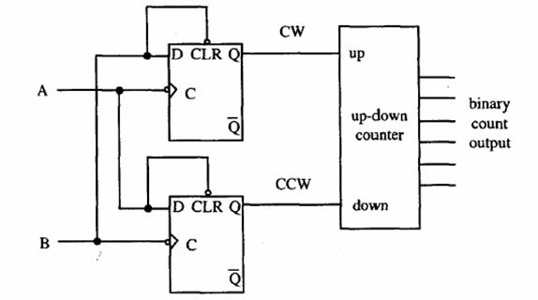
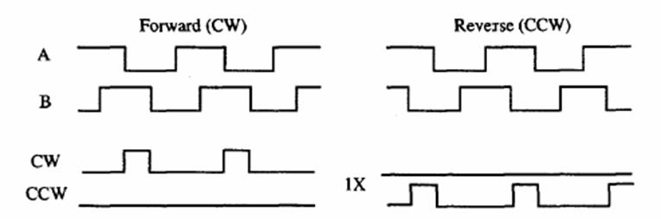

2- CCP modulunun Caprure kullanımıyla ilgili somu 2örnek veriniz.
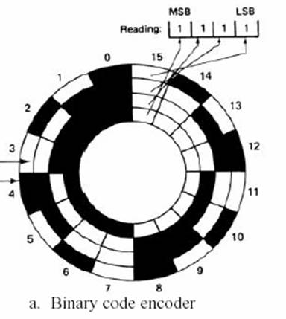

3- Verilen encoder de çözünürlük değerini yazınız.

4- CCp modu ile gelen darbenin genişliğini ölçmek için , aşağıdaki algoritma verilmiştir.Yıldızla işaretlenen bölümleri , yapılan ölçümle ilgili olarak açıklayınız.
